Министерство науки и высшего образования Российской Федерации

Федеральное государственное бюджетное образовательное учреждение

высшего образования

«Вятский государственный университет»

Колледж ВятГУ

**ОТЧЕТ**

**ПО ДОМАШНЕЙ КОНТРОЛЬНОЙ РАБОТЕ №1**

**«ВЫЧИСЛЕНИЕ ЗНАЧЕНИЙ ФУНКЦИИ»**

**ПО ДИСЦИПЛИНЕ «ОСНОВЫ АЛГОРИТМИЗАЦИИ И ПРОГРАММИРОВАНИЯ»**

Выполнил: студент учебной группы

ИСПк-205-52-00

Юдинцев Богдан Сергеевич

Преподаватель:

Сергеева Елизавета Григорьевна

Киров

2022

В отчете должны отображаться:

1. Цель лабораторной работы
2. Формулировка задания (с вариантом)
3. Схема алгоритма с комментариями
4. Код программы
5. Результат выполнения программы
6. Вывод

Цель лабораторной работы: изучить базовую структуру организации программы и основные конструкции языка программирования Pascal.

Формулировка задания (Вариант 11):

**Задание 1.** Написать программу, вычисляющую значение функции:

**Lg(x), если x < -7;**

**6 / x ^ (0,1 * x) – e ^ x / cos(2*x), если -7 <= x < -1;**

**(sin(x) / x ^ 2) * (lg(x) / ln(x)), если -1 <= x;**

**Задание 2.** Вычислить значение функции на интервале [-9; 1] с шагом 0,1.

Схема алгоритма с комментариями для задания 1: 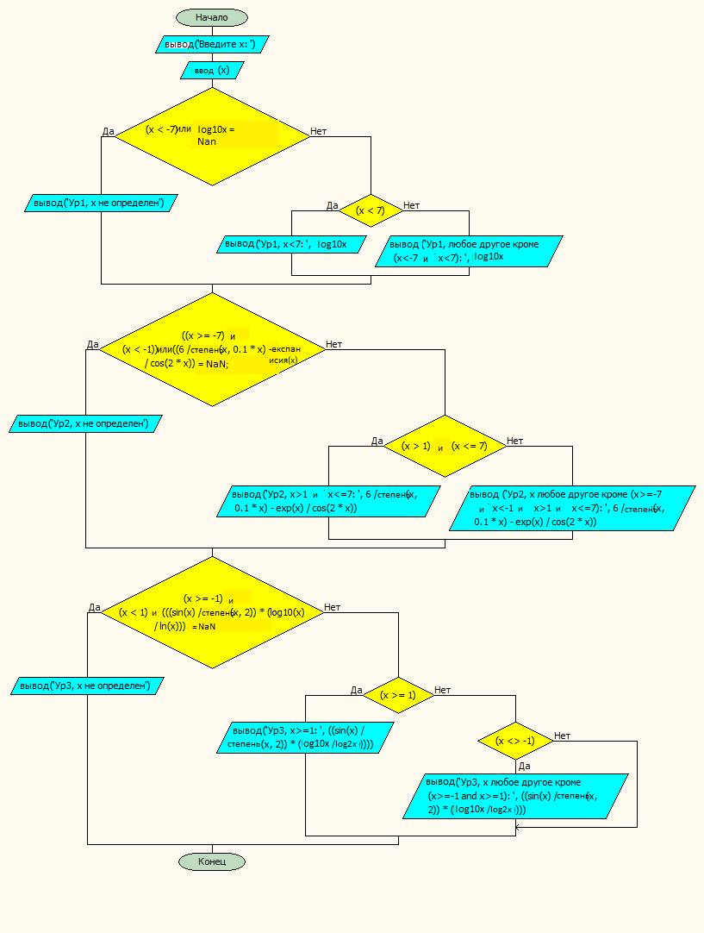

Рисунок 1 – Схема алгоритма 1

Схема алгоритма с комментариями для задания 2: 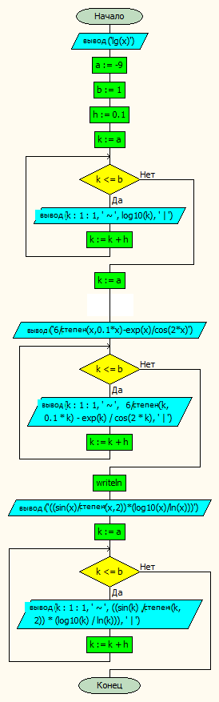

Рисунок 2 – Схема алгоритма 2

Код программы 1:

**var** x: integer;

a,b,h,k: real;

**begin**

writeln('Введите x: '); readln(x);

**if**((x<-7) **or** ((log10(x)).ToString()='NaN')) **then** writeln('Ур1, x не определен')

**else if** (x<7) **then** writeln('Ур1, x<7: ',log10(x))

**else** writeln('Ур1, любое другое кроме (x<-7 and x<7): ', log10(x));

**if**((x>=-7) **and** (x<-1) **or** ((6/power(x,0.1*x)-exp(x)/cos(2*x)).ToString()='NaN')) **then** writeln('Ур2, x не определен')

**else if** (x>1) **and** (x<=7) **then** writeln('Ур2, x>1 and x<=7: ', 6/power(x,0.1*x)-exp(x)/cos(2*x))

**else** writeln('Ур2, x любое другое кроме (x>=-7 and x<-1 and x>1 and x<=7): ', 6/power(x,0.1*x)-exp(x)/cos(2*x));

**if**(x>=-1) **and** (x<1) **or** (((sin(x)/power(x,2))*(log10(x)/ln(x))).ToString()='NaN') **then** writeln('Ур3, x не определен')

**else if** (x>=1) **then** writeln('Ур3, x>=1: ', ((sin(x)/power(x,2))*(log10(x)/ln(x))))

**else if** (x<>-1) **then** writeln('Ур3, x любое другое кроме (x>=-1 and x>=1): ', ((sin(x)/power(x,2))*(log10(x)/ln(x))));

**end**.

Код программы 2:

**var** x: integer;

a,b,h,k: real;

**begin**

writeln('lg(x)');

a:=-9; b:=1; h:=0.1; k:=a;

**while** k<=b **do begin**

write(k:1:1, ' ~ ', log10(k), ' | ');

k:=k+h;

**end**;

k:=a;

writeln;

writeln('6/power(x,0.1*x)-exp(x)/cos(2*x)');

**while** k<=b **do begin**

write(k:1:1, ' ~ ', 6/power(k,0.1*k)-exp(k)/cos(2*k), ' | ');

k:=k+h;

**end**;

writeln;

writeln('((sin(x)/power(x,2))*(log10(x)/ln(x)))');

k:=a;

**while** k<=b **do begin**

write(k:1:1, ' ~ ', ((sin(k)/power(k,2))*(log10(k)/ln(k))), ' | ');

k:=k+h;

**end**;

**end**.

Вывод:

Были сделаны программы из домашней лабораторной работы №1. Задачи были в нахождение значения функции на определенном интервале с определенным шагом. Также написал отчет и составил схемы алгоритмов. В результате работы познакомился с Pascal и новыми методами решения подобных задач, узнал новые методы и функции, составлял алгоритмы. Также сталкивался с трудностями, которые успешно преодолел. Например, такие как: x не мог быть определен из – за того, что отрицателен, также что выводились пустые числа (NaN), которые приходилось убирать из ответа. В результате получена программа, которая умеет считать значения функции на определенном интервале с определенным шагом.